Thème : La santé Sous-thème : le diagnostic médical

Notions et contenus du programme : Signaux périodiques : période, fréquence et amplitude.

Compétences attendues :
- Connaître et utiliser les définitions de la période et de la fréquence d’un phénomène périodique.
- Identifier le caractère périodique d’un signal sur une durée donnée.
- Déterminer les caractéristiques d’un signal périodique.

Objectif principal de l’activité :
- Réactivation des connaissances de 3ème sur les notions de tension périodique, de période, de fréquence, de valeur maximale et valeur minimale.

Objectifs annexes :
- Précision d’une mesure.

Document à destination des élèves
Pour établir son diagnostic, le médecin peut avoir recours à des examens s’appuyant sur l’utilisation de phénomènes électriques. L’électrocardiogramme et l’électroencéphalogramme en sont deux exemples.

ELECTROCARDIOGRAMME

Le tracé suivant est un électrocardiogramme obtenu par enregistrement des signaux électriques émis par le muscle cardiaque (cœur) d’un patient.
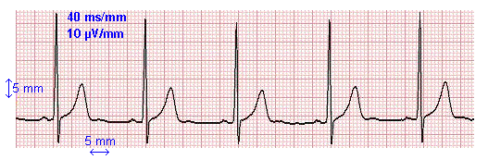

1. Qu’est-ce qui permet d’affirmer que le signal électrique enregistré est une tension électrique ?

2. Qu’est-ce qui permet d’affirmer que le signal est périodique ?

3. Déterminer la période des battements cardiaques du patient en expliquant la méthode employée.

4. La fréquence cardiaque est le nombre de pulsations par seconde et le rythme cardiaque est le nombre de pulsations par minute.

a. Comment se nomme l’unité internationale de fréquence ?

b. Déterminer la fréquence cardiaque du patient.

c. Déterminer son rythme cardiaque.

d. Proposez une méthode simple pour mesurer votre rythme cardiaque ? Faire la mesure.

5. a. Peut-on connaître la valeur maximale et la valeur minimale de la tension électrique enregistrée sur l’électrocardiogramme ? Pourquoi ?

b. Proposer une définition de l’amplitude « crête à crête » du signal électrique.

c. Mesurer l’amplitude « crête à crête » sur l’électrocardiogramme en expliquant la méthode employée.

ELECTROENCEPHALOGRAMME

Le tracé suivant est un électroencéphalogramme montrant l’évolution des signaux électriques émis par le cerveau d’un patient lors du début d’une crise d’épilepsie.

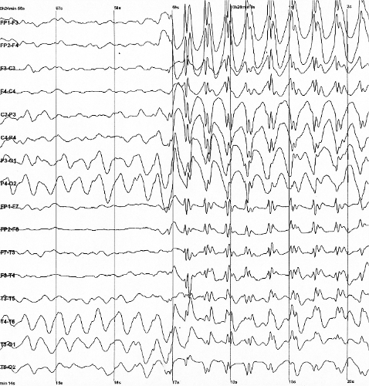

Sur l’encyclopédie en ligne WIKIPEDIA, on peut lire :
L'épilepsie est un symptôme neurologique causé par un dysfonctionnement passager du cerveau ; certains disent qu'il « court-circuite ». Lors d'une crise d'épilepsie, les neurones (cellules nerveuses cérébrales) produisent soudainement une décharge électrique anormale dans certaines zones cérébrales.
http://fr.wikipedia.org/wiki/%C3%89pilepsie
1. Quelle est la caractéristique des signaux électriques qui évolue lors du début d’une crise épileptique ?

2. Repérer sur l’électroencéphalogramme à quel moment débute précisément la crise.

